Учреждение образования

Белорусский государственный технологический университет

Кафедра полиграфического оборудования и

системы обработки информации

**Отчет по лабораторной работе**

«Применение стандартов кодирования

графической информации»

по дисциплине «Стандартизация и сертификация

информационных систем и технологий»

Выполнил студент

ФИТ ПОИТ 5-2 Валдайцев А. Д.

Проверил

кандидат технических наук

Сулим П.Е.

Отчет по лабораторной работе

защищен с отметкой баллов

Минск 2024

***Цель* *работы*:**

Изучение содержания стандартов для следующих форматов файлов.

Оформите стандарты в таблицу *Excel*:

* Формат *JPEG*. Стандарт *JPEG*.
* Формат *PNG*. Стандарт PNG.
* Формат *GIF*. Стандарт *GIF*.
* Ознакомьтесь с алгоритмами (технологиями) сжатия указанных форматов.

Приведите примеры реализации процессов сжатия различной графической (изобразительной) информации в указанных форматах.

Отметьте достоинства и недостатки форматов и их алгоритмов сжатия.

## Формат JPEG. Стандарт JPEG.

*Joint Photographic Experts Group*

* Формат JPEG наиболее распространен для сжатия изображений. Он использует **сжатие с потерями**, что означает, что некоторая информация оригинального изображения теряется в процессе сжатия.
* Поддерживает цветовую глубину **24 бит на пиксель** или 36 бит на пиксель в режиме JPEG 2000.
* Использует метод сжатия, основанный на дискретном косинусном преобразовании (DCT). Это позволяет сжимать изображения с минимальной потерей качества. Формат JPEG также поддерживает настраиваемую степень сжатия, что позволяет выбрать баланс между качеством и размером файла.
* 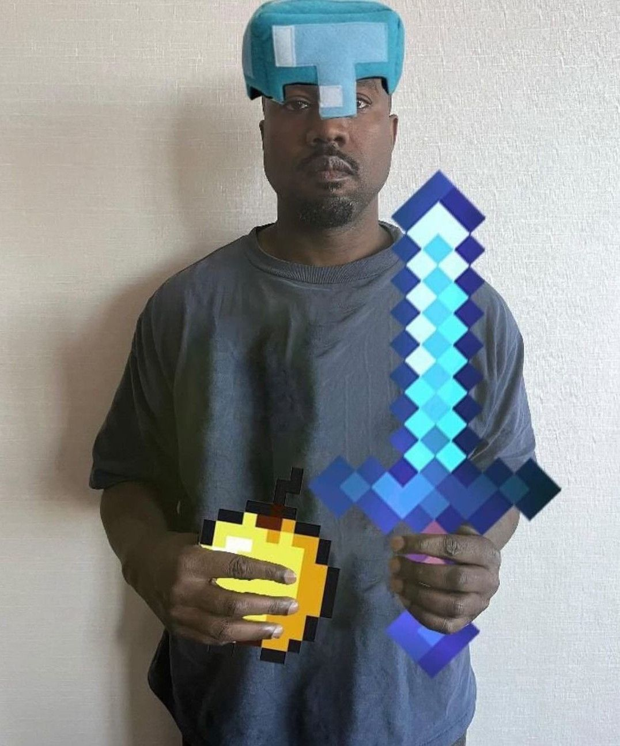

## Формат PNG. Стандарт PNG.

*Portable Network Graphics*

* Формат PNG разработан для использования в качестве замены формата GIF и поддерживает сжатие без потерь. Он хорошо подходит для изображений с плоскими областями цвета, логотипов, текстов и изображений с прозрачностью.
* Поддерживает цветовую глубину **от 24 до 32 бит на пиксель.** Это зависит от наличия дополнительного байта для прозрачности (alpha). PNG имеет 2 формата – PNG-8 и PNG-24. PNG-8 поддерживает 256 цветов, PNG-24 до 16.7 миллиона цветов.
* Использует алгоритм сжатия Deflate, который обеспечивает **сжатие без потерь.** Это означает, что оригинальное изображение может быть полностью восстановлено без потери качества.
* 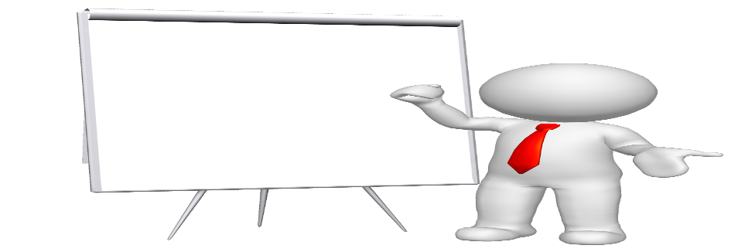

## Формат GIF. Стандарт GIF.

*Graphics Interchange Format*

* Формат GIF часто используется для анимированных изображений и простых графических элементов с ограниченной цветовой палитрой. Он поддерживает прозрачность, что делает его полезным для создания изображений с прозрачными областями.
* Поддерживает цветовую глубину **8 бит на пиксель**, что означает использование палитры до 256 цветов.
* Использует **сжатие без потерь** на основе алгоритма сжатия Lempel-Ziv-Welch (LZW). Этот алгоритм основывается на поиске и замене повторяющихся последовательностей данных в изображении.
* 

## Сжатие JPEG и преобразование в другие форматы



Рисунок 1.1 – Несжатое изображение JPEG (160 KB)

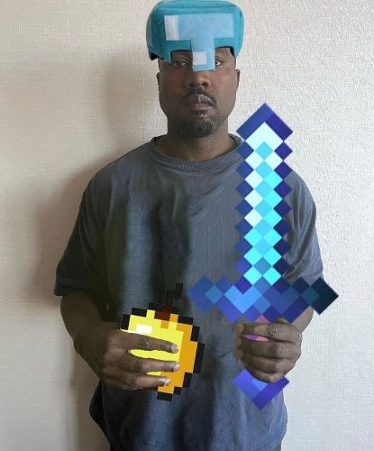

Рисунок 1.2 – Сжатое изображение JPEG (77 KB)

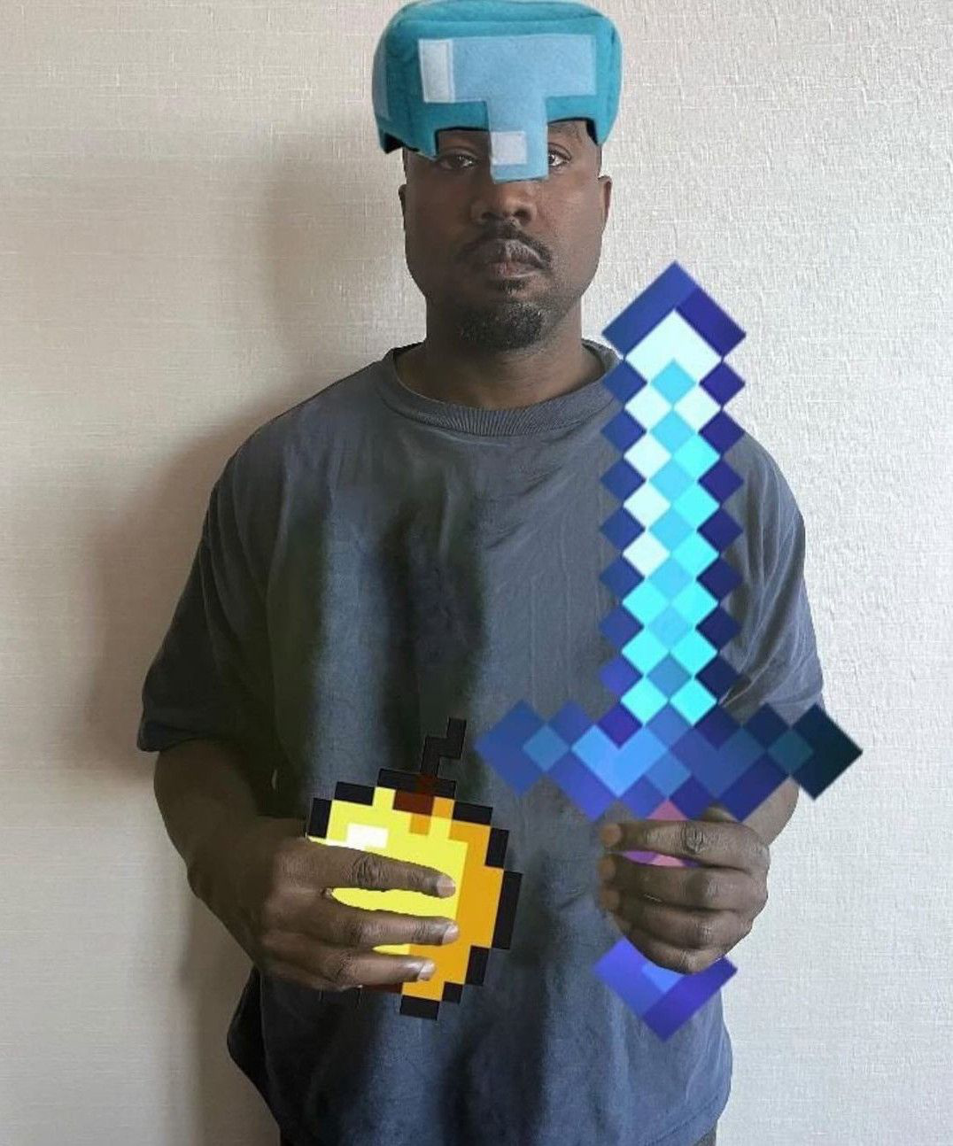

Рисунок 1.3 – Изображение PNG (1,18 MB)

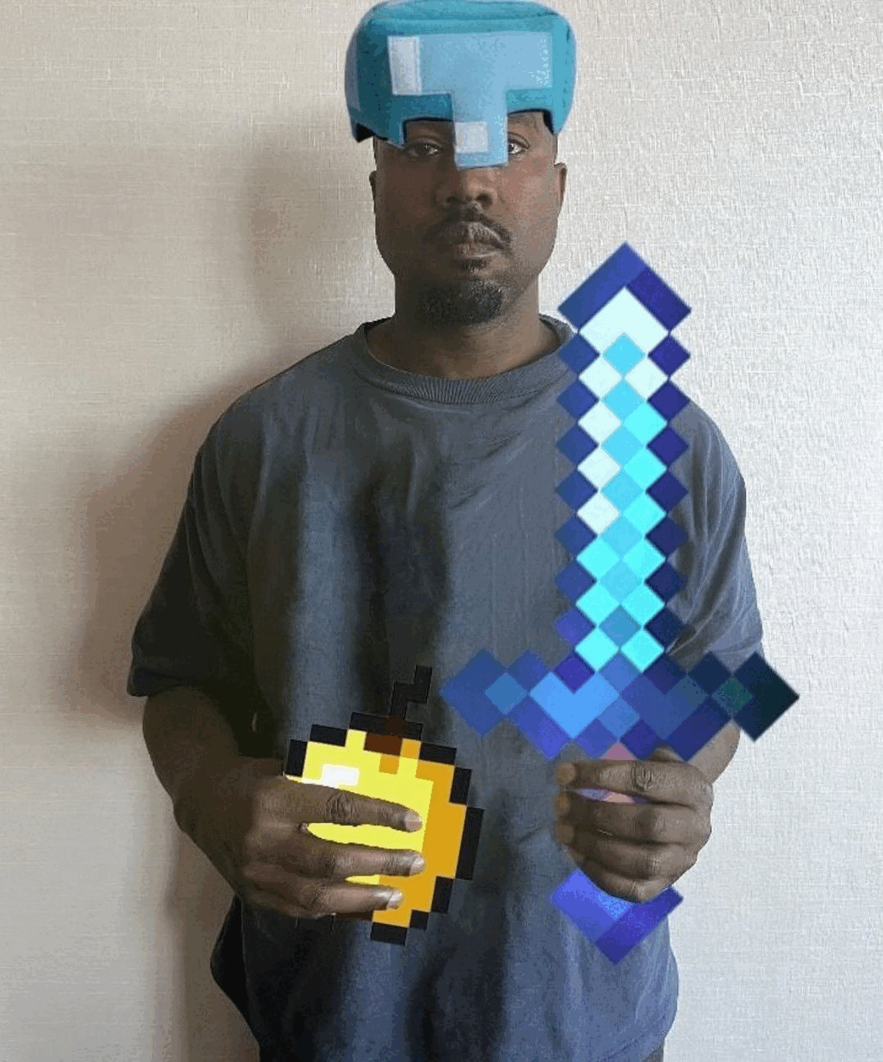

Рисунок 1.3 – Изображение GIF (652 KB)

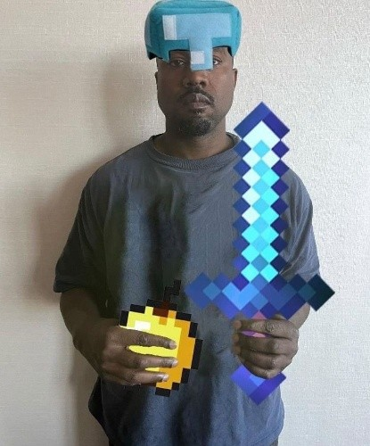

Рисунок 1.4 – Повторное сжатие JPEG (60 KB)

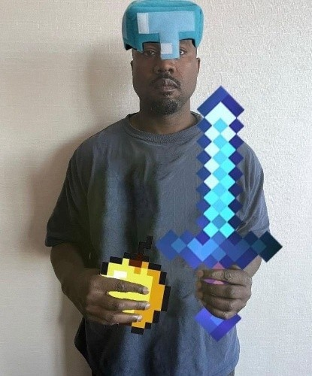

Рисунок 1.5 – Повторное сжатие JPEG (59 KB)

## Алгоритмы сжатия

1. ***JPEG (алгоритм DCT)***
   1. Изображение разбивается на маленькие блоки пикселей размером 8x8.
   2. Каждый блок преобразуется из пространства RGB в пространство YCbCr для разделения яркости и цветовой информации.
   3. Применяется дискретное косинусное преобразование (DCT) к каждому блоку для получения коэффициентов, представляющих частоты изменения яркости.
   4. Коэффициенты подвергаются квантованию, что позволяет отбросить менее важные детали изображения.
   5. Квантованные коэффициенты кодируются с помощью алгоритма Хаффмана, который представляет их в виде последовательности битов с разными длинами.
   6. Закодированные данные сохраняются в файле JPEG.

При декодировании процесс выполняется в обратной последовательности: чтение данных из файла JPEG, декодирование Хаффмана, деквантование, обратное DCT и восстановление исходного изображения.

1. ***PNG***
2. Подготовка изображения:  
   - Изображение преобразуется в цветовое пространство RGB.  
   - Разбиение на блоки: Изображение разбивается на блоки пикселей.
3. Фильтрация:  
   - Каждый пиксель в блоке фильтруется путем вычитания значения пикселя от его соседей. Это позволяет выделить локальные различия между пикселями.
4. Сжатие:  
   - Применение алгоритма сжатия Deflate: Блоки пикселей сжимаются с использованием алгоритма сжатия Deflate, который комбинирует методы сжатия LZ77 и хаффмановское кодирование.  
   - Сжатые данные сохраняются в файле PNG.

Алгоритм PNG сжимает изображения без потерь, сохраняя все пиксельные данные. Он также использует дополнительные методы, такие как фильтрация, чтобы улучшить сжатие. В результате PNG обеспечивает хорошее сжатие для различных типов изображений, особенно для изображений с плоскими цветами, линиями и текстом.

1. ***GIF***
2. Подготовка изображения:  
   - Изображение преобразуется в цветовое пространство индексированных цветов. Вместо хранения каждого пикселя как комбинации красного, зеленого и синего (RGB) значений, используется таблица цветов (палитра), где каждый цвет представлен индексом.
3. Индексация:  
   - Проход по каждому пикселю изображения и выбор ближайшего цвета из палитры.  
   - Создание индексированного изображения, где каждый пиксель представлен индексом соответствующего цвета в палитре.
4. Сжатие:  
   - Применение алгоритма сжатия LZW (Lempel-Ziv-Welch) к индексированному изображению. LZW ищет повторяющиеся последовательности пикселей и заменяет их более короткими кодами.  
   - Сжатые данные сохраняются в файле GIF.

Алгоритм GIF сжимает изображения без потерь, сохраняя все пиксельные данные и используя палитру цветов для эффективного представления изображений с ограниченным количеством цветов. GIF также поддерживает анимацию путем сохранения нескольких кадров в одном файле.

## Источники

[Чем отличаются форматы JPEG, GIF, PNG, RAW, BMP, TIFF? (yablyk.com)](https://yablyk.com/746217-v-chem-raznica-mezhdu-jpeg-gif-png-raw-bmp-tiff-i-prochimi-graficheskimi-formatami/?ysclid=lsz19ld69h437474670)

[Все самые нужные форматы изображений – Блог Canva](https://www.canva.com/ru_ru/obuchenie/formaty-izobrazhenij/?ysclid=lsz19mdxiy373738870)

[Image File Types and Some of Their Quirks | by John Toral | Medium](https://medium.com/@jtoral/image-file-types-and-some-of-their-quirks-f59ed047c531)

## Выводы

В данной лабораторной работе мы изучили различные алгоритмы сжатия изображений: JPEG, PNG и GIF. Все эти алгоритмы предназначены для уменьшения размера изображений без существенной потери качества. Каждый алгоритм имеет свои особенности и применяется в разных сценариях.

Все эти алгоритмы являются стандартами сжатия изображений и играют важную роль в веб-разработке, хранении изображений и обмене данными. Понимание этих алгоритмов помогает нам уменьшить размер файлов изображений без ущерба для качества и улучшить эффективность передачи и хранения данных.